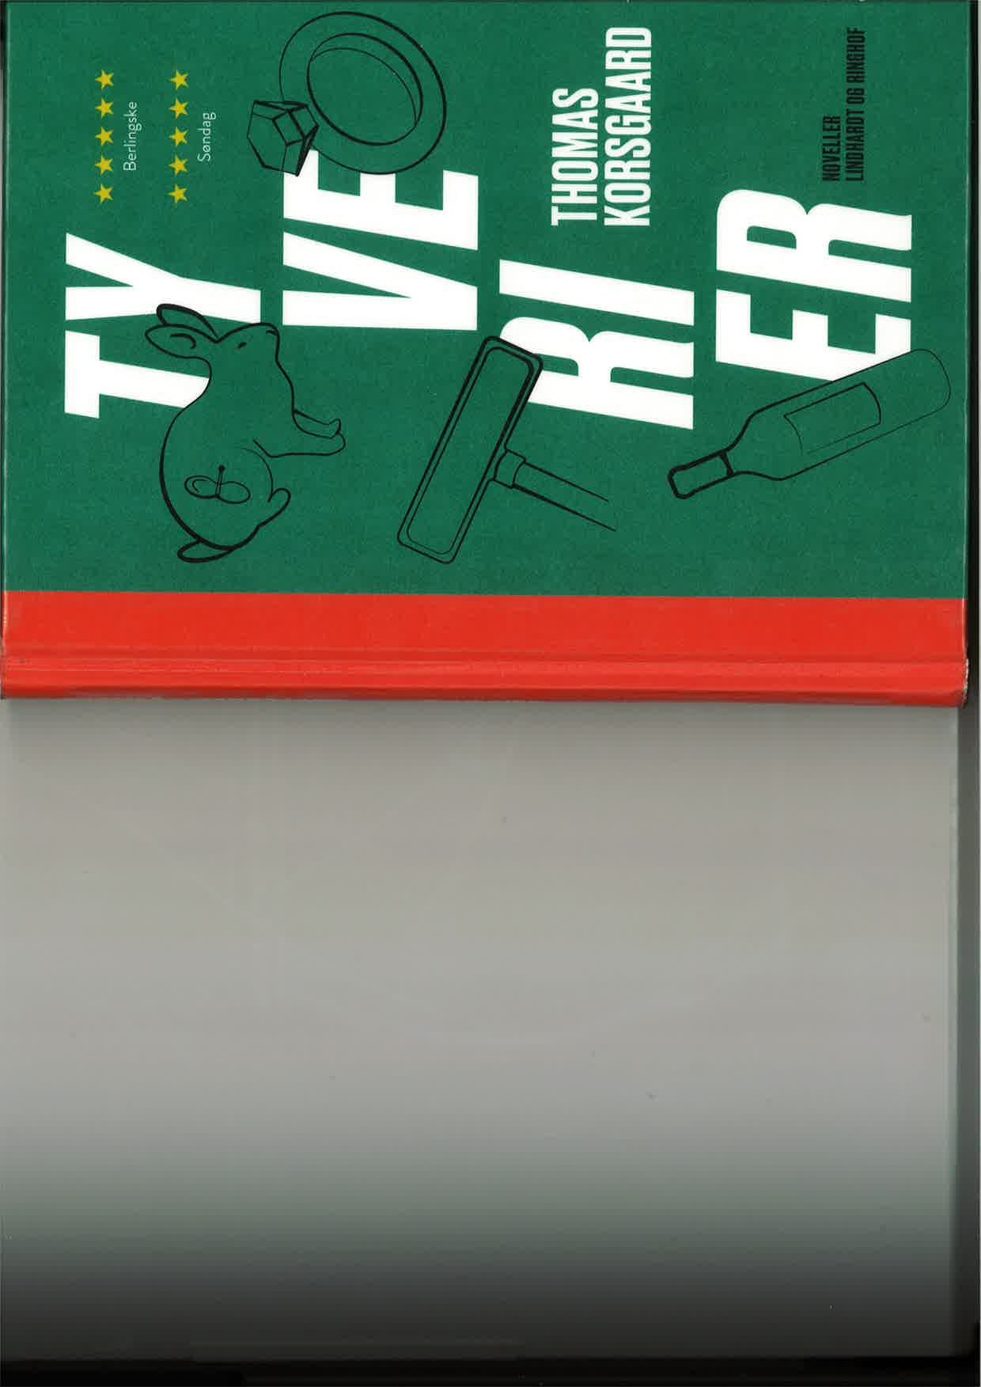

*Tyverier*

### O 2019 Thomas Korsgaard og Lindhardt og Ringhof A/S

Omslag: Thomas Joakim Forfatterfoto: Les Kaner

Bogen er sat med Garamond Premier Pro og trykt hos Livonia Print Printed in Latvia, 2019

Indhold

### ISBN 978-87-11-90032-1

1. udgave, 2. oplag 2019

Kopiering fra denne bog må kun finde sted på institutioner, der har indgået aftale med Copydan, og kun inden for de i aftalen nævnte rammer

Tak til Statens Kunstfond for arbejdslegat Tak til Hald Hovedgård for arbejdsophold Tak til Tine, Iben og Dorte

Tyverier

I bor da meget pænt Diskretionslinjen Det kolde bord

En far

Lasagne Selvmordsmanual Hestebremser

I containeren

Drengeting

Det er derfor, vi er her Plastikposen

Du behøver ikke svare mig

Elsker og elsker

71

79

87

97

# 107

121

UTC

F"SC"”* C”0"”02"795

## Jeg ringer fordi

127

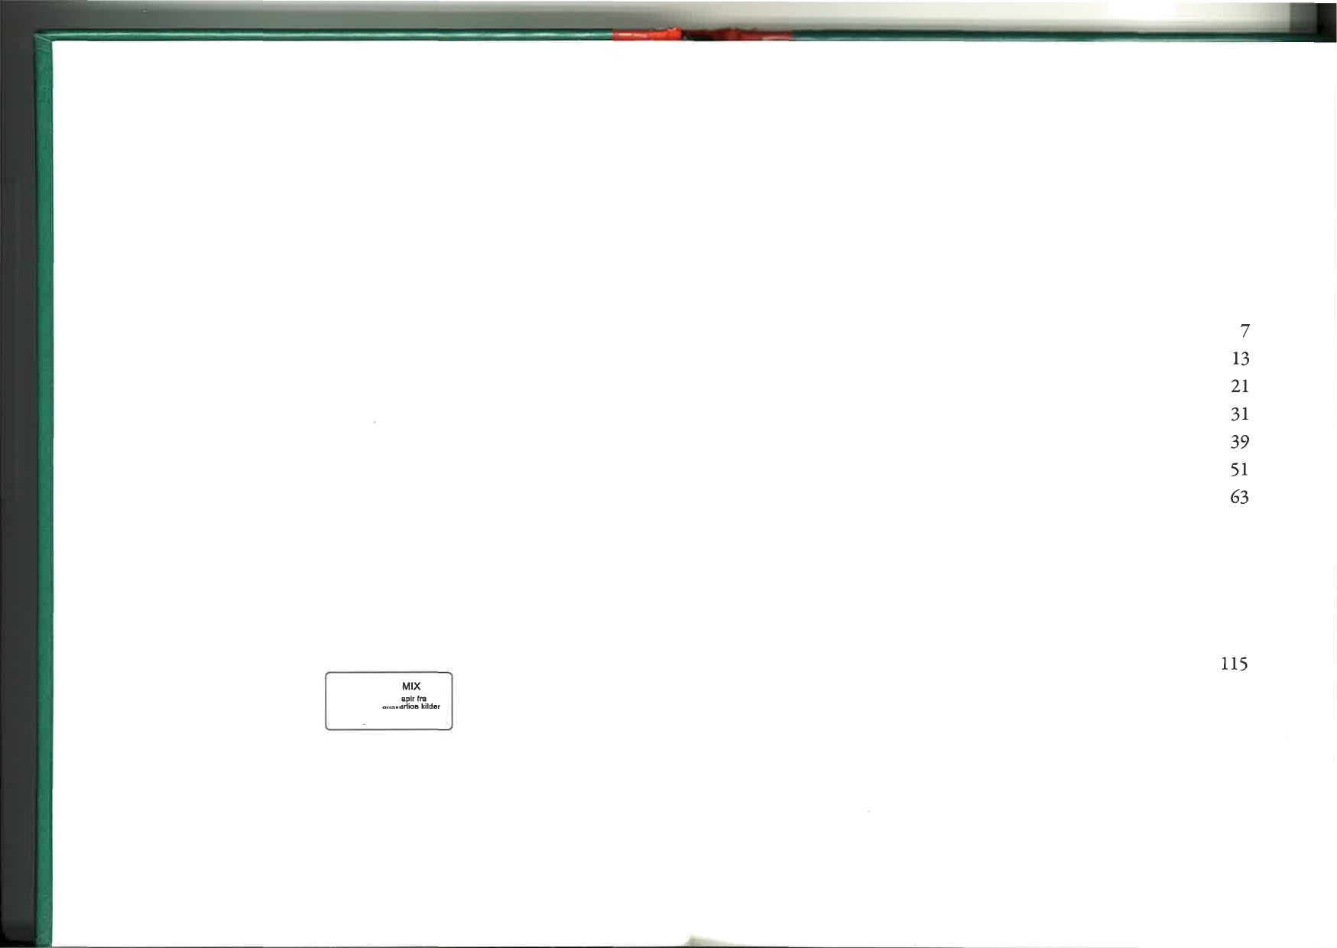

### [www.lindhardtogringhof.dk](http://www.lindhardtogringhof.dk/)

Lindhardt og Ringhof A/S, et selskab i Egmont.

Thank you for using [www.freepdfconvert.com](http://www.freepdfconvert.com/) service!

Only two pages are converted. Please Sign Up to convert all pages. <https://www.freepdfconvert.com/membership>